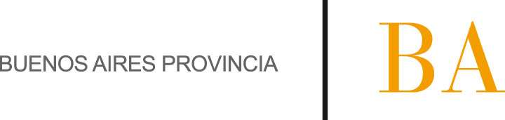
COMUNICADO N°

215/2013
15/11/2013
Todos los Niveles y Modalidades Oficiales y DIPREGEP
Secretaría de Asuntos Docentes de Avellaneda
Directivos / Secretarios/Docentes
rectificación cronograma listados 108 A, 108 B Y NIVEL SUPERIOR Y MODALIDAD ARTÍSTICA NIVEL TERCIARIO.
Maximiliano
FECHA :
NIVEL:
EMITE :
DESTINO :
OBJETO :
TRANSCRIBE :

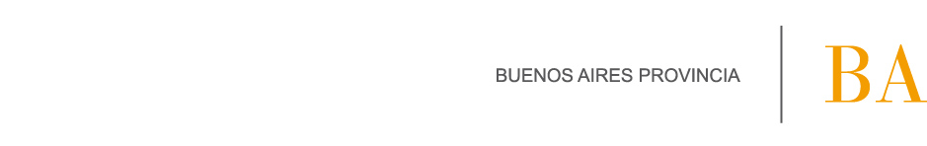

RECTIFICACIÓN CRONOGRAMA 2013

LISTADOS 108 A
LISTADOS 108 B
LISTADOS NIVEL SUPERIOR Y ARTÍSTICA

Se envía rectificacion de Cronograma de las acciones estatutarias correspondientes al listado 108 a, 108 b y nivel Superior y modalidad Artística Nivel Terciario previstas para los Tribunales de Clasificación Descentralizados y las Secretarias de Asuntos Docentes.

acciones | S.A.D | T.D
Exposición de Listados | 11-11 al 22-11-13
Recepción de Reclamos y Remisión a TD | 11-11 al 09-12-13
Respuesta y carga de Reclamos |  | a partir 11-11 -13

Prof. Maria Palermo Prof. Graciela Manrique
Directora Directora
Gestión de Asuntos Docentes Tribunales de Clasificación

Dirección General de Cultura y Educación – Subsecretaría de Educación

